CodeCeption
Codeception[1] es un framework de pruebas con múltiples funciones para PHP[2]. Maneja las pruebas funcionales[3], de integración[4], de aceptación[5] y de sistema[6] de aplicaciones web y usa como base el framework muy popular de pruebas PHPUnit. .
Codeception nos permite probar diferentes tipos de perspectivas de los usuarios y escenarios del sistema, mientras que los usuarios visitan nuestra aplicación para garantizar una experiencia de usuario agradable. Al probar múltiples escenarios, podemos simular el flujo natural de un usuario a través de nuestra aplicación para asegurarse de que la aplicación funciona como se esperaba[1].
Ejemplos de las pruebas:
- Prueba funcional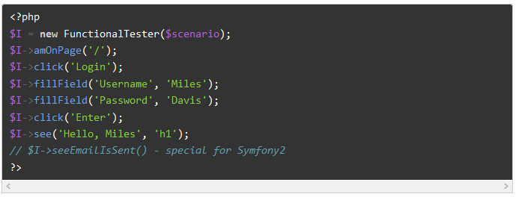
- Prueba de Aceptación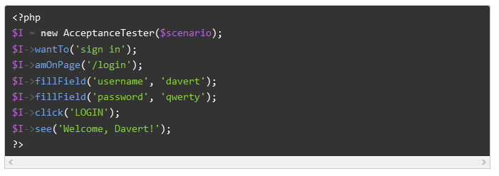
- Un tutorial completo sobre ésta herramienta esta en modo online y gratis desde la página oficial de CodeCeption.[7]

Referencias

[1].- BDD style PHP Testing, Codeception. http://codeception.com/ Mayo 2015

[2].- PHP Index, PHP. http://php.net/ Mayo 2015

[3].- William E. Lewis (2005). “Apéndice G2, libro Software Testing and continuous quality improvement , Second Edition”, (página 452) . Florida, USA: Auerbach Publications.

[4].- William E. Lewis (2005). Libro Software Testing and continuous quality improvement. (Página 92, capítulo 9). Florida, USA: Auerbach Publications

[5].- William E. Lewis (2005). Libro Software Testing and continuous quality improvement. (Página 94, capítulo 9). Florida, USA: Auerbach Publications.

[6].- William E. Lewis (2005). Libro Software Testing and continuous quality improvement. (Página 93, capítulo 9). Florida, USA: Auerbach Publications

[7].- Tutorial, Codeception. http://codeception.com/docs/02-GettingStarted Mayo 2015

